华中师范大学企业号及云课堂应用关注操作说明

为保障同学们熟悉“华中师范大学企业号”中的“云课堂”应用，特将操作说明整理如下。
云课堂应用本次操作的过程分为三个步骤：关注->身份认证->查看应用。
第一步，关注。
请同学扫描华中师范大学企业号的二维码。
图1 华师企业号二维码
第二步，账号绑定。
扫二维码后，会出现账号绑定的界面，如图2-1所示。
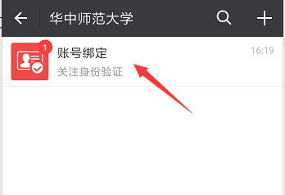
图2-1 身份认证消息
点击“账号绑定”消息，进入认证操作，如图2-2所示。
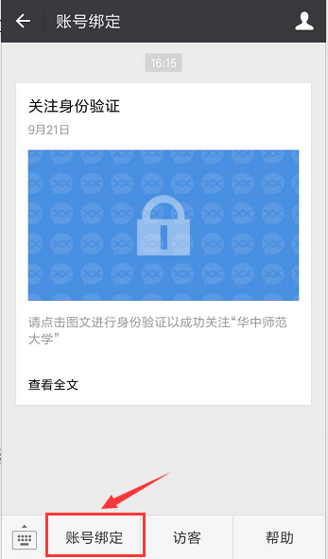
图2-2 身份认证入口
点击左下角的“账号绑定”按钮，进入账号输入界面，如图2-3所示。统一身份认证服务用户名为学号，初始密码（如果未修改）为证件号后6位，其中大陆学生证件号为身份证号，留学生港澳台生证件号为护照号，忽略护照号中的括号，如果含字母均为小写。如果密码仍然不正确，验证不通过，请本人携带一卡通证件到田家炳负二楼卡务中心进行密码重置操作，咨询电话67865326。
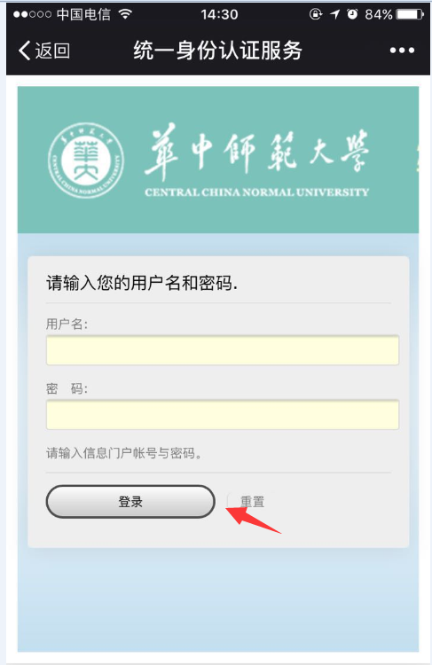
图2-3 身份认证
统一身份认证账号验证成功后，输入微信所绑定的手机号进行微信认证，如图2-4所示。
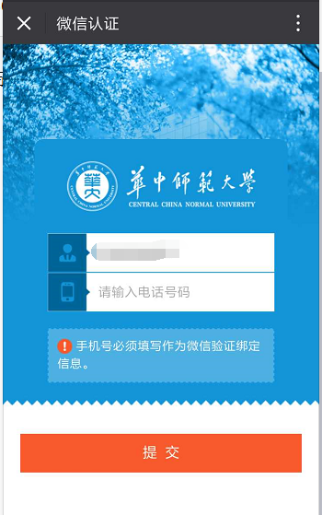
图2-4 微信认证
账号绑定失败的用户，点击“账号绑定”—“帮助”，根据帮助信息来解决相应的问题，如图2-5所示。
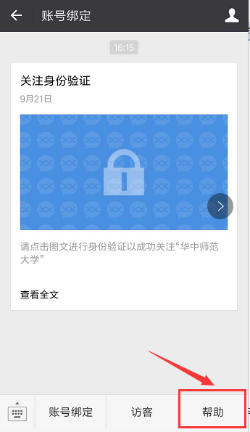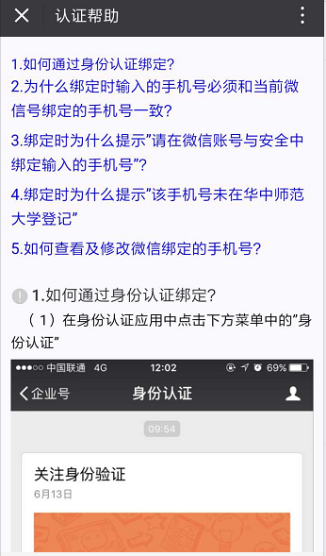
图2-5 认证帮助
第三步、查看应用。
关注华中师范大学企业号并通过身份验证后，就可以查看企业号中的应用。在应用列表中，有一个应用是“云课堂”，如图3所示。
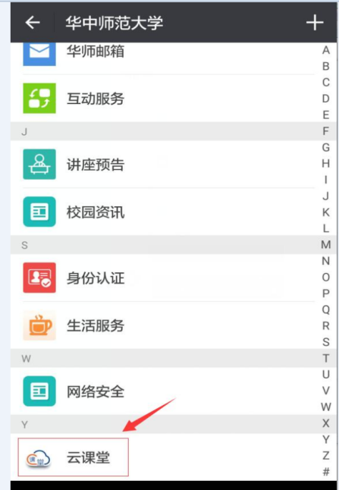
图3 云课堂应用

